ΕΠΑΝΑΛΗΠΤΙΚΟ ΔΙΑΓΩΝΙΣΜΑ ΣΤΑ ΜΑΘΗΜΑΤΙΚΑ Γ ΛΥΚΕΙΟΥ
ΟΝΟΜΑΤΕΠΩΝΥΜΟ : ΤΜΗΜΑ:
ΘΕΜΑ Α
Α1. Να αποδείξετε ότι αν μια συνάρτηση f είναι παραγωγίσιμη σ’ ένα σημείο του x_{o} του πεδίου ορισμού της, τότε είναι και συνεχής στο σημείο αυτό.
Α2. Να δώσετε τον ορισμό της συνέχειας συνάρτησης σ’ ένα σημείο του πεδίου ορισμού της.
Α3. Να διατυπώσετε το θεώρημα Bolzano.
A4. Να χαρακτηρίσετε σαν σωστή(Σ) η λάθος(Λ) καθεμία από τις παρακάτω προτάσεις :
- Αν η συνάρτηση f παραγωγίζεται στο [α ,β] με f(β)<f(α), τότε υπάρχει x_{o} ε (α ,β) τέτοιο ώστε f ‘(x_{o})<0 Σ Λ
- Σ Λ
- Αν =0 και f(x)<0 κοντά στο x_{o} , τότε 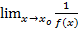 =- Σ Λ
- Η συνάρτηση f(x)=x+ έχει ασύμπτωτη την ευθεία y= x στο + Σ Λ
- α)Αν μια συνάρτηση f είναι συνεχής στο [α ,β],παραγωγίσιμη στο (α ,β) και υπάρχει
x_{o} ε (α ,β) τέτοιο ώστε f ‘(x_{o})=0 τότε f(α)=f(β). Σ Λ β) Να αιτιολογήσετε την απάντησή σας.
ΘΕΜΑ Β
Δίνεται η συνάρτηση f με τύπο f(x)=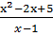,x ε (-,1)U(1,+).
B1.Να βρεθούν η μονοτονία , η κυρτότητα ,τα ακρότατα και τα σημεία καμπής αν
υπάρχουν.
B2. Να βρείτε ,αν υπάρχουν ,τις ασύμπτωτές για τη συνάρτηση f και να σχεδιάσετε μια πρόχειρη γραφική παράσταση της .
B3.Να βρείτε το πλήθος των λύσεων της εξίσωσης f(x) =α , α ε R.
ΘΕΜΑ Γ
Έστω η συνάρτηση f(x)=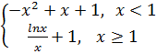.
Γ1. Να δείξετε ότι η f είναι συνεχής αλλά όχι παραγωγίσιμη στο 1.
Γ2. Να βρείτε τα κρίσιμα σημεία της f.
Γ3. Σημείο Μ(x ,y) κινείτε πάνω στη καμπύλη y=f(x) , x< 1 και ο ρυθμός μεταβολής της τετμημένης του είναι 1 cm/sec. Aν Κ(-2 ,0) και Ο η αρχή των αξόνων , να βρείτε το ρυθμό μεταβολής του εμβαδού του τριγώνου ΜΟΚ τη χρονική στιγμή που το Μ βρίσκεται στη θέση (0 ,1).
Γ4. Αν g(x)=e^{-x} ,x ε R να βρείτε το εμβαδό του χωρίου που περικλείεται από τις γραφικές παραστάσεις των συναρτήσεων f και g και τις ευθείες x=1 και x=2.

ΘΕΜΑ Δ
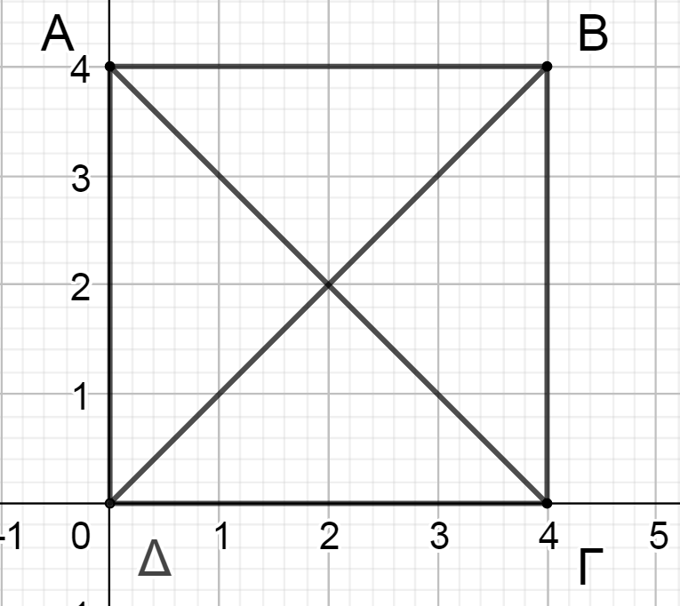
Δίνεται μια συνεχής συνάρτηση f(x) με x ε [0 ,4] ,της οποίας η γραφική παράσταση είναι ολόκληρη μέσα στο τετράγωνο ΑΒΓΔ.
Δ1. Να βρείτε τις εξισώσεις των διαγωνίων του τετραγώνου ΑΒΓΔ.
Δ2. Να αποδείξετε με το θεώρημα Bolzano ότι η C_{f} τέμνει και τις δύο διαγώνιες του ΑΒΓΔ.
Δ3. Να αποδείξετε ότι υπάρχει ένα τουλάχιστο ρ ε [0 ,4] τέτοιο ώστε:
6f(ρ)=f(1)+2f(2)+3f(3).
Δ4. Δίνονται επιπλέον ότι :
- η f είναι παραγωγίσιμη και γνησίως μονότονη στο [0 ,4]
- η f’είναι συνεχής στο [0 ,4]
- x₁ ,x₂ οι τετμημένες των σημείων τομής της C_{f} με τις ΒΔ και ΑΓ αντίστοιχα με
x₁ <x₂ .
Να αποδείξετε ότι :
4x₁-x₁²-x₂² <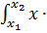f′(x)dx< 4x₂-x₁²-x₂².

Μονάδες: Α/7-3-3-10-2 Β/(3-3-3-2)-(6-4)-4 Γ/7-6-6-6 Δ/4-6-7-8

ΚΑΛΗ ΕΠΙΤΥΧΙΑ
Οι απαντήσεις μετά τις 3μμ στο e-class “ασκήσεις επανάληψης Γ λυκείου”.

